**EJERCICIO DE JAVASCRIPT**

1. Solicitar al usuario que escriba su correo electrónico:

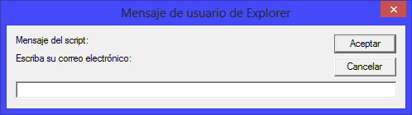

1. Suponiendo que el usuario hubiera escrito por ejemplo **‘paco@hotmail.com’**, obtener el texto que aparece delante de la **‘@’** y escribir lo siguiente :

**Tu nombre de usuario es: paco**

1. Obtener también el texto que aparece detrás de la **‘@’** y escribir a continuación lo siguiente :

**Tu gestor de correo es: hotmail.com**

Ejemplo de resultado final:

